南昌市红谷滩区畜禽养殖禁养区
划定方案（征求意见稿）
- 指导思想
全面贯彻落实《中华人民共和国环境保护法》《中华人民共和国水污染防治法》《畜禽规模养殖污染防治条例》等法律法规要求，紧扣国家、省、市关于畜禽养殖污染防治和持续改善生态环境的工作部署，立足红谷滩区作为南昌市现代化核心城区的功能定位，以保障饮用水源安全、维护生态环境质量、消除公共交通安全隐患为核心目标。坚持统筹兼顾、标本兼治，将禁养区划定与红谷滩区发展规划、生态保护红线、水环境功能区划深度融合，科学划定禁养区范围；坚持疏堵结合、以人为本，在严格管控违规养殖行为的同时，落实退养政策，引导养殖户有序转型；坚持属地负责、部门联动，构建权责清晰、协同高效的禁养区管理机制，推动畜禽养殖污染防治从集中整治向常态化、精细化管控转变，实现生态环境保护、城市发展与群众合法权益保障的有机统一，为红谷滩区建设宜居宜业的现代化核心城区筑牢生态屏障。
- 划定原则
（1）依法依规，生态优先
严格遵循国家《畜禽养殖禁养区划定技术指南》《畜禽养殖污染防治规划编制指南（试行）》及江西省、南昌市相关法律法规和技术规范，以生态保护红线、饮用水水源保护区、风景名胜区、城镇居民区和文化教育科学研究区等生态敏感区域为核心，将生态环境安全作为禁养区划定的首要原则，严禁在生态敏感区域开展规模化畜禽养殖活动，切实保障区域生态环境质量。
（2）动态适配，城乡融合
结合我区城市化进程快速推进的实际情况，对标城市功能定位和发展规划，对原有禁养区、限养区范围进行动态优化，将已纳入饮用水源保护区、城镇居民区和文化教育科学研究区等不适宜养殖的区域依法纳入禁养区范围，实现禁养区划定与城乡发展布局的深度适配，推动养殖产业与城市发展相协调。
（3）科学精准，刚性管控
立足我区畜禽养殖底数和分布特点，科学核定禁养区边界，明确划定范围和管控要求，做到划定精准、管控刚性。对禁养区实行严格的养殖管控，严禁新建、扩建、改建各类畜禽养殖场，对现有违规养殖行为限期完成关停、转产或搬迁，确保管控要求落地见效。
（4）统筹兼顾，协调发展
兼顾生态环境保护与畜牧业高质量发展的双重需求，在严控禁养区养殖活动的同时，结合我区实际情况合理保留适度养殖空间，推动畜禽养殖向环境承载力匹配、种养结合的区域转移，引导畜牧业走绿色循环发展之路，实现生态保护与农业产业发展的协调统一。
- 划定依据
1.法律法规
（1）《中华人民共和国环境保护法》（2014年修订）
（2）《中华人民共和国畜牧法》（2022年修订）
（3）《中华人民共和国水污染防治法》（2017年修订）
（4）《中华人民共和国大气污染防治法》（2018年修订）
（5）《中华人民共和国土壤污染防治法》（2018年修订）
（6）《中华人民共和国固体废物污染环境防治法》（2020年修订）
（7）《中华人民共和国动物防疫法》（2021年修订）
（8）《中华人民共和国土地管理法》（2020年修订）
（9）《畜禽规模养殖污染防治条例》（2013年公布）
（10）《畜禽养殖污染防治管理办法》（2001年发布）
（11）《江西省畜禽养殖管理办法》（2021年修订）
（12）《江西省农业生态环境保护条例》（2018年修订）
（13）《江西省湿地保护条例》（2024年修订）
（14）《南昌市饮用水水源保护条例》（2023年修订）
（15）《中华人民共和国河道管理条例》（2026年修订）
（16）《中华人民共和国防洪法》（2016年修订）
（17）《南昌市城市市容和环境卫生管理条例》（2010年修订）
2.政策文件与规划
（1）《畜禽养殖禁养区划定技术指南》（环办水体〔2016〕99号）
（2）《畜禽养殖污染防治规划编制指南（试行）》（环办土壤函〔2021〕465号）
（3）《饮用水水源保护区划分技术规范》（HJ338-2018）
（4）生态环境部、农业农村部《关于进一步规范畜禽养殖禁养区划定和管理促进生猪生产发展的通知》（环办土壤〔2019〕55号）
（5）《南昌市红谷滩区生态文明建设示范区规划（2023—2030年）》
（6）《南昌市国土空间总体规划（2021—2035年）》

- 术语与定义
畜禽 包括猪、牛、鸡等主要畜禽，其他品种动物由各地依据其规模 养殖的环境影响确定。
畜禽养殖场、养殖小区 指达到省级人民政府确定的养殖规模标准的畜禽集中饲养场所（以下简称养殖场）。
禁养区 指县级以上地方人民政府依法划定的禁止建设养殖场或禁止建设有污染物排放的养殖场的区域。
畜禽养殖场规模标准：根据《畜禽规模养殖污染防治条例》，畜禽养殖场、养殖小区的具体规模标准由省级人民政府确定，并报国务院环境保护主管部门和国务院农牧主管部门备案。参照《畜禽养殖业污染物排放标准》（GB18596-2001）对规模化养殖的定义，结合2021年6月9日江西省人民政府令第250号修正的《江西省畜禽养殖管理办法》，本方案规模化畜禽是指达到以下规模：
（一）生猪存栏二百头以上；
（二）肉牛存栏五十头以上；
（三）奶牛存栏十头以上；
（四）羊存栏二百只以上；
（五）肉用家禽存栏三千羽以上；
（六）蛋用家禽存栏一千羽以上；
（七）兔存栏一千只以上。

- 畜禽养殖禁养区划定范围

5.1 饮用水水源保护区禁养区
红谷滩辖区范围内现有5个河流型饮用水源地保护区，其中3个市级饮用水水源地、1个县级饮用水水源地、1个乡镇级饮用水水源地。分别为双港水厂取水口保护区，批复文号为赣府字〔2007〕66号；红角洲水厂取水口保护区，批复文号为赣府字〔2016〕75号；城北水厂取水口保护区，批复文号为赣府字〔2016〕75号；昌南水厂取水口保护区，批复文号为赣府字〔2007〕66号；生米水厂取水口保护区，批复文号为赣府字〔2020〕80号。

5.1.1双港水厂饮用水源地
双港水厂水源地取水来自赣江，设有1个取水口，服务范围为双港、麦园等地区，供水人数共计30万人，日供水规模10万吨，取水口中心地理坐标为：E115°53′3.19″，N28°43′10.44″，双港水厂饮用水源地保护区在红谷滩区范围内面积为0.4419km²。
双港水厂饮用水水源保护区于2007年获得江西省人民政府批复，属于河流型，保护区范围见下表：
表5.1-1 饮用水源地保护区划定范围表
水源名称 | 水源类型 | 取水口经纬度 | 一级保护区 |  | 二级保护区
水源名称 | 水源类型 | 取水口经纬度 | 水域 | 陆域 | 水域 | 陆域
双港水厂饮用水源地 | 河流型 | E115°53′3.19″  N28°43′10.44″ | 长度：自取水点算起，上游1000m至下游100m范围；  宽度：以河道中弘线为界，靠取水口一侧的范围；面积0.238km²。 | 长度：和水域等长。  宽度：取水口一侧的滩地以及迎水面堤脚向背水面延伸至防洪堤脚内侧的范围；面积0.067km²。 | 长度：自一级保护区上界起上溯2300m（至长堎、牛行水厂一级保护区下界）范围；宽度：整个河道以及一级保护区水域向取水口相对一侧扩展至整个河道的范围；面积1.464km²。 | 长度：和水域等长。  宽度：取水口一侧的滩地以及迎水面堤脚向背水面延伸至防洪堤脚内侧的范围；面积0.059km²。
5.1.2红角洲水厂饮用水源地
红角洲水厂水源地取水来自赣江，设有1个取水口，服务范围为望城开发区、祥云大道以南区域以及红角洲部分区域，供水人数共计36万人，日供水规模20万吨，取水口中心地理坐标为：E115°48′47.06″，N28°36′25.36″，红角洲水厂饮用水源地保护区在红谷滩区范围内面积为5.7158km²。
红角洲水厂饮用水水源保护区于2016年获得江西省人民政府批复，属于河流型，保护区范围见下表：
表5.1-2 饮用水源地保护区划定范围表
水源名称 | 水源类型 | 取水口经纬度 | 一级保护区 |  | 二级保护区
水源名称 | 水源类型 | 取水口经纬度 | 水域 | 陆域 | 水域 | 陆域
红角洲水厂饮用水源地 | 河流型 | E115°48′47.06″  N28°36′25.36″ | 长度：取水口上游1000m，下游100m范围的河道水域；  宽度：为洪水期取水口侧堤脚起至赣江航道中心线为止；面积0.25km²。 | 长度与相应的一级保护区水域等长；  宽度为红角洲水厂取水口一侧的滩地以及迎水面堤脚向背水面延伸至九龙湖防护大堤堤脚内侧的范围；面积0.1km²。 | 长度：赣江主河道自一级保护区上游边界向上游4900m，下游自一级保护区下游边界起下溯200m；  宽度：整个河宽，以及一级保护区水域向取水口相对一侧扩展至整个河道范围；面积7.25km²。 | 长度与相应的二级保护区水域等长，宽度至赣江两岸防洪大堤堤脚内的所有陆域范围；面积1.61km²。

5.1.3城北水厂饮用水源地
城北水厂水源地取水来自赣江，设有1个取水口，服务范围为昌东片区、瑶湖片区、高新片区等区域，供水人数共计20万人，日供水规模20万吨，取水口中心地理坐标为：E115°53′2.4″，N28°43′12.37″，采用管道输水，城北水厂饮用水源地保护区在红谷滩区范围内面积为0.3662km²。
城北水厂饮用水水源保护区于2016年获得江西省人民政府批复，属于河流型，保护区范围见下表：
表5.1-3 饮用水源地保护区划定范围表
水源名称 | 水源类型 | 取水口经纬度 | 一级保护区 |  | 二级保护区
水源名称 | 水源类型 | 取水口经纬度 | 水域 | 陆域 | 水域 | 陆域
城北水厂饮用水源地 | 河流型 | E115°53′2.4″  N28°43′12.37″ | 取水口处起上游上溯至双港水厂一级保护区上边界，下游向下延伸100m范围的河道水域，宽度为洪水期取水口侧堤脚起至赣江西支航道中心线止；面积0.21km²。 | 长度与相应的一级保护区水域等长，宽度为取水口一侧滩地以及迎水面堤脚向背水面延伸至赣江防洪大堤内侧的范围；面积0.08km²。 | 一级保护区上边界向上溯至下正街水厂一级保护区下游边界，一级保护区下边界向下游延伸200m的水域范围，长度约2700m；宽度为向取水口相对一侧扩展至整个赣江西支河道范围；面积1.12km²。 | 长度与相应的二级保护区水域等长，取水口侧陆域宽度为取水口一侧滩地以及迎水面堤脚向背水面延伸至赣江防洪大堤内侧的范围，取水口对岸陆域宽度为扬子洲地区所有汇入赣江西支的集水区域；面积0.48km²。

5.1.4昌南水厂饮用水源地
昌南水厂水源地取水来自赣江，共设3个取水口，服务范围为象湖新城、小蓝经济开发区、银三角街道办、莲塘镇街道办、富山乡等地区，供水人数共计55万人，日供水规模25万吨，1#取水口中心地理坐标为：E115°48′36.54″，N28°32′51.3″、2#取水口中心地理坐标为：E115°48′35.88″，N28°32′42.6″、3#取水口中心地理坐标为：E115°48′47.1″，N28°32′1.92″，昌南水厂饮用水源地保护区在红谷滩区范围内面积为4.7379km²。
昌南水厂饮用水水源保护区于2007年获得江西省人民政府批复，属于河流型，保护区范围见下表：

表5.1-4 饮用水源地保护区划定范围表
水源名称 | 水源类型 | 取水口经纬度 | 一级保护区 |  | 二级保护区
水源名称 | 水源类型 | 取水口经纬度 | 水域 | 陆域 | 水域 | 陆域
昌南水厂饮用水源地 | 河流型 | 1#：E115°48′36.54″，  N28°32′51.3″  2#：E115°48′36.88″，  N28°32′42.6″  3#：E115°48′47.1″，  N28°32′1.92″ | 长度：自3#取水点算起，上游1000米至1#取水点下游100米范围；宽度：以河道中泓线为界，靠取水口一侧的范围；面积1.180km²。 | 长度：和水域等长；宽度：取水口一侧的滩地以及迎水面堤脚向背水面延伸至防洪堤脚内侧范围；面积0.156km²。 | 长度：自一级保护区上界起上溯3000米水域范围；宽度：整个河道以及一级保护区水域向取水口相对一侧扩展至整个河道的范围；面积7.839km²。 | 长度：和水域等长；宽度：取水口一侧的滩地以及迎水面堤脚向背水面延伸至防洪堤脚内侧的范围；面积0.451km²。

5.1.5生米水厂饮用水源地
生米水厂水源地取水来自赣江，设有1个取水口，服务范围为生米镇、流湖乡部分、厚田乡等区域，供水人数共计2.4万人，日供水规模2万吨，取水口中心地理坐标为：E 115°48′1.93″，N28°33′30.41″，生米水厂饮用水源地保护区全部处于红谷滩区范围内。
生米水厂饮用水水源保护区于2020年获得江西省人民政府批复，属于河流型，其保护区范围见下表：
表5.1-5 饮用水源地保护区划定范围表
水源名称 | 水源类型 | 取水口经纬度 | 一级保护区 |  | 二级保护区
水源名称 | 水源类型 | 取水口经纬度 | 水域 | 陆域 | 水域 | 陆域
生米水厂饮用水源地 | 河流型 | E115°48′1.93″  N28°  33′  30.41″ | 长度为取水口上游880m（沙田铁路大桥），下游100m范围的河道水域，宽度为取水口侧水岸向水面延伸至取水口侧航道线边界。水域面积0.1462km²。 | 陆域沿岸长度为相应的一级保护区水域长度，陆域宽度为陆域沿岸纵深至防洪堤为止，无防洪堤处陆域宽度为沿岸纵深50米。陆域面积0.0902km²。 | 长度为自一级保护区上游边界上溯2000m，自一级保护区下游边界下延200m，宽度为取水口侧水岸向水面延伸至取水口侧航道线边界。水域面积1.2551km²。 | 长度与二级保护区水域等长，宽度为取水口侧至曾港村及湖村东面的树林东侧。陆域面积0.9109km²。

5.1.5禁养区划定结果
根据江西省生态环境厅、江西省农业农村厅发布的《关于在全省开展进一步规范畜禽养殖禁养区划定和管理，促进生猪生产发展排查整治工作的通知》文件及相关法律法规要求。
本次禁养区划定情况如下表，具体边界以矢量图件为准。
表5.1-6 饮用水水源保护区禁养区划定情况一览表
序号 | 名称 | 禁养区范围 | 依据
1 | 双港水厂饮用水源地保护区 | 包括红谷滩区范围内一级保护区和二级保护区范围：  总面积为：0.476km²。 | 《畜禽养殖禁养区划定技术指南》、《集中式饮用水水源地规范化建设环境保护技术要求》（HJ773-2015)、《饮用水水源保护区划分技术规范》（HJ338-2018）
2 | 城北水厂饮用水源地保护区 | 包括红谷滩区范围内一级保护区和二级保护区范围：  总面积为：0.476km²。
3 | 红角洲水厂饮用水源地保护区 | 包括红谷滩区范围内一级保护区和二级保护区范围：  总面积为：11.543km²。
4 | 生米水厂饮用水源地保护区 | 包括红谷滩区范围内一级保护区和二级保护区范围：  总面积为：11.543km²。
5 | 昌南水厂饮用水源地保护区 | 包括红谷滩区范围内一级保护区和二级保护区范围：  总面积为：11.543km²。
备注：1.双港水厂和城北水厂取水口相邻，饮用水源地保护区基本重叠，禁养区面积合并计算。
2.红角洲水厂、昌南水厂和生米水厂饮用水源地保护区存在部分重叠，禁养区面积合并计算。
3.具体禁养区范围以附图及矢量文件为准。

5.2 城镇居民和文化教育科学研究区禁养区
红谷滩区作为南昌市现代化核心城区、省市两级行政中心所在地，历经多轮行政区划调整，截至2024年已形成七街两镇的行政格局，全域国土总面积404.39km²。本次城镇居民和文化教育科学研究区禁养区划定，以《南昌市国土空间总体规划（2021-2035 年）》和用地现状为核心依据，结合各街道、乡镇的建成区范围、人口集聚程度、文化教育科研资源分布特点，将城市建成区、集镇建成区及人口密集的城镇核心区域全部纳入禁养区管控范围，具体行政区划及禁养划定关联特征如下：

5.2.1中心城区六街道
沙井街道、卫东街道、凤凰洲街道、红角洲街道、九龙湖街道、龙兴街道，为红谷滩区城市核心发展板块，全域基本为高度城市化的建成区，合计总体面积124.75km²（沙井7km²、卫东14.81km²、凤凰洲12.95km²、红角洲30km²、九龙湖23km²、龙兴36.99km²）。该区域是全省行政、金融、商务、文化、创新五大中心核心承载区，辖区内集聚大量住宅小区、商业综合体、各级行政单位及文化教育科研机构，人口高度密集，且各类公共服务资源高度集中。本次将该六街道建成区整体划定为禁养区，建成区划定面积为109.34km²，为城镇居民和文化教育科学研究区禁养区的核心区域，直接保障核心城区人居环境及文教科研区域的生态安全。

5.2.2生米街道
生米街道位于南昌市红谷滩区中部，东临赣江，西接龙兴街道，北连九龙湖街道，南邻厚田镇及流湖镇，由原生生米镇撤镇设街而来，总体面积70km²，是南昌市未来科学城的重要组成部分，也是红谷滩“三次开发”的主阵地。随着省市重大重点项目落地、城市交通网络持续完善，生米街道逐步呈现“北城南乡”的空间格局，城镇建成区与农业区域交错分布。
该街道辖区内城镇建成区面积26.90km²，作为红谷滩区南部重要集镇，其集镇核心区人口集聚度较高，且分布有中小学、社区文化中心、卫生院等完善的公共服务设施，同时与生米水厂饮用水源地保护区相邻，生态保护与人居保障需求突出。
本次将其建成区整体纳入禁养区，既契合城镇功能定位与人口分布特征，也能有效管控养殖活动对人居环境的影响，同时强化饮用水源周边生态管控，符合禁养区划定的生态与民生双重要求。

5.2.3厚田镇
厚田镇2021年划入红谷滩区，2024年撤乡设镇，总体面积77km²，为红谷滩区东南部乡镇板块，辖1个社区、19个行政村，集镇建成区面积5.05km²。该镇地处红谷滩区西南生态农业与城镇融合发展节点，东临赣江，南邻丰城市，西连流湖镇，北靠生米街道，辖区内分布有镇政府、中小学、卫生院、社区文化中心等公共服务设施，是乡村区域的核心城镇节点，人口相对集聚，人居环境保障需求显著。
结合厚田镇城镇功能定位与区域发展规划，其集镇建成区为辖区综合服务中心，各类生活、公共服务资源高度集中。本次将其建成区划定为禁养区，可精准管控集镇核心区域的养殖污染，避免养殖活动对城镇居民生活、文教活动及公共服务设施运行造成负面影响，进一步筑牢红谷滩区西南部城镇生态人居屏障，与禁养区划定的核心目标高度契合。

5.2.4流湖镇
流湖镇位于红谷滩区南部，2001年由流湖乡和义渡乡合并组成，2014年撤乡建镇，2022年划入红谷滩区，总体面积132.64km²，为红谷滩区西部农业与城镇融合发展板块，辖2个社区、27 个行政村，集镇建成区面积2.73km²。该镇东连厚田镇，南与新建区、丰城市接壤，西接新建区石岗镇、西山镇，北邻新建区石埠镇、红谷滩区生米街道，属半丘陵半滨湖平原地区，是区域内农业大镇，区域交通条件良好，是南昌市重点打造的未来科学城重要组成部分。
结合流湖镇城镇功能定位与区域发展规划，流湖镇集镇建成区为辖区综合服务中心，集聚镇政府、学校、卫生院等核心公共服务资源，人口相对集中，且辖区内规模化畜禽养殖场分布较多，养殖活动与城镇建成区的空间邻近性较强。本次将集镇建成区划定为禁养区，通过明确管控边界，可有效避免养殖活动对集镇人居环境、公共服务设施运行造成干扰，同时契合农业大镇的区域发展规划，实现城镇生态保护与农业区域合理布局的平衡。

5.2.5禁养区划定结果
红谷滩区七街两镇的建成区全域构成本次城镇居民和文化教育科学研究区禁养区的主体范围，各区域建成区划定均与城镇功能定位、人口分布、公共服务资源布局高度匹配，合计建成区禁养面积 144.02km²，实现了城镇人口集中区域、文化教育科学研究区域养殖管控的全覆盖，符合《畜禽养殖禁养区划定技术指南》中关于城镇居民区和文化教育科学研究区禁养划定的核心要求。
红谷滩区内各街道及集镇建成区禁养区划定结果详见下表，具体边界以矢量图件为准。

表5.2-1 城镇居民和文化教育科学研究区禁养区划定情况一览表
序号 | 名称 |  | 总体面积（km²） | 建成区面积（km²）
1 | 中心城区 | 沙井街道 | 7 | 109.34
2 | 中心城区 | 卫东街道 | 14.81 | 109.34
3 | 中心城区 | 凤凰洲街道 | 12.95 | 109.34
4 | 中心城区 | 红角洲街道 | 30 | 109.34
5 | 中心城区 | 九龙湖街道 | 23 | 109.34
6 | 中心城区 | 龙兴街道 | 36.99 | 109.34
7 | 生米街道 |  | 70 | 26.90
8 | 厚田镇 |  | 77 | 5.05
9 | 流湖镇 |  | 132.64 | 2.73
合计 |  |  | 404.39 | 144.02
备注：具体禁养区范围以附图及矢量文件为准。

5.3 赣江、锦江河道禁养区
赣江、锦江是红谷滩区境内两条重要的河流水系。赣江自南向北贯穿区境，是鄱阳湖流域第一大河，也是南昌市的主要饮用水水源和城市发展的生态命脉；锦江作为赣江左岸重要的一级支流，于厚田镇境内汇入赣江，是红谷滩区南部重要的自然生态廊道。两条河流承担着城市供水、行洪排涝、生态涵养、景观休闲等综合功能，其水生态环境质量直接关系全区饮用水安全、城市防洪安全和生态系统健康。
根据《畜禽养殖禁养区划定技术指南》，禁养区划定应兼顾重要河流岸带等对水环境影响较大的区域。本次划定严格依据《中华人民共和国河道管理条例》关于河道管理范围的规定，以堤防临水侧堤顶线为准线，科学划定赣江、锦江河道禁养区，为加强河道水生态环境保护提供了精准管控边界。

5.3.1赣江
赣江是长江主要支流之一，江西省最大河流。源出赣闽边界武夷山西麓，自南向北纵贯全省，全长766km，流域面积83500km²，赣江是红谷滩区境内最主要的过境河流，自南向北贯穿区境，经厚田镇、生米街道、九龙湖街道、红角洲街道、卫东街道、沙井街道、凤凰洲街道等流入鄱阳湖，红谷滩区境内河道长度40余千米，赣江两岸筑有江堤，属有堤防河道。
赣江河道禁养区以堤防临水侧堤顶线为基准，向河道中心线方向延伸至红谷滩区行政边界，划定范围包括赣江红谷滩区段堤外的水域、沙洲、滩地、行洪区以及堤防、护堤地范围内的全部区域，禁养区面积为42.75km²。

5.3.2 锦江
锦江是赣江左岸一级支流，属于赣江水系。河长307km，流域面积7506km²，锦江源出宜春地区的慈化山区，流经万载县、上高县、高安市，于红谷滩区厚田镇境内汇入赣江。锦江流域以丘陵地形为主，河道自万载县城以下地势逐渐平坦，河道开阔平缓，红谷滩区境内锦江段流经厚田镇及流湖镇，河道长度约27.9千米，属有堤防河道。
锦江河道禁养区以堤防临水侧堤顶线为基准，向河道中心线方向延伸至红谷滩区行政边界，划定范围包括锦江红谷滩区段堤外的水域、沙洲、滩地、行洪区以及堤防、护堤地范围内的全部区域，禁养区面积为7.54km²。

5.3.3 禁养区划定结果
根据《中华人民共和国河道管理条例》、《中华人民共和国防洪法》等文件及相关法律法规要求。
本次禁养区划定情况如下表，具体边界以矢量图件为准。
表5.3-1 赣江、锦江河道禁养区划定情况一览表
序号 | 名称 | 禁养区范围 | 依据
1 | 红谷滩区段  赣江河道 | 红谷滩区段赣江河道管理范围：  总面积为：42.75km²。 | 《畜禽养殖禁养区划定技术指南》、中华人民共和国河道管理条例》、《中华人民共和国防洪法》
3 | 红谷滩区段  锦江河道 | 红谷滩区段锦江河道管理范围：  总面积为：7.54km²。 | 《畜禽养殖禁养区划定技术指南》、中华人民共和国河道管理条例》、《中华人民共和国防洪法》
备注：具体禁养区范围以附图及矢量文件为准。

5.4畜禽养殖禁养区划定结果
红谷滩区畜禽养殖禁养区划定结果见下表：
表5.4-1 红谷滩区畜禽养殖禁养区划定结果一览表
序号 | 类型 |  | 范围 | 面积（km²）
1 | 饮用水源保护区禁养区 | 双港水厂饮用水源地保护区禁养区 | 双港、城北水厂饮用水源地一级保护区和二级保护区区域 | 0.476
1 | 饮用水源保护区禁养区 | 城北水厂饮用水源地保护区禁养区 | 双港、城北水厂饮用水源地一级保护区和二级保护区区域 | 0.476
1 | 饮用水源保护区禁养区 | 红角洲水厂饮用水源地保护区禁养区 | 红角洲、生米、昌南水厂饮用水源地一级保护区和二级保护区区域 | 11.543
1 | 饮用水源保护区禁养区 | 生米水厂饮用水源地保护区禁养区 | 红角洲、生米、昌南水厂饮用水源地一级保护区和二级保护区区域 | 11.543
1 | 饮用水源保护区禁养区 | 昌南水厂饮用水源地保护区禁养区 | 红角洲、生米、昌南水厂饮用水源地一级保护区和二级保护区区域 | 11.543
2 | 城镇居民和文化教育科学研究区禁养区 | 中心城区六街道 | 中心城区建成区 | 109.34
2 | 城镇居民和文化教育科学研究区禁养区 | 生米街道 | 生米街道建成区 | 26.90
2 | 城镇居民和文化教育科学研究区禁养区 | 厚田镇 | 厚田镇建成区 | 5.05
2 | 城镇居民和文化教育科学研究区禁养区 | 流湖镇 | 流湖镇建成区 | 2.73
3 | 赣江、锦江河道禁养区 | 红谷滩区段赣江河道 | 红谷滩区段赣江河道管理范围 | 42.75
3 | 赣江、锦江河道禁养区 | 红谷滩区段锦江河道 | 红谷滩区段锦江河道管理范围 | 7.54
4 | 重叠区域 |  |  | 14.739
5 | 合计 |  |  | 191.59
备注：红谷滩区段赣江河道，双港、城北水厂饮用水源地保护区区域，城镇居民和文化教育科学研究区禁养区三者之间存在部分重叠；红谷滩区段赣江河道，红角洲、生米、昌南水厂饮用水源地保护区区域，城镇居民和文化教育科学研究区禁养区三者之间存在部分重叠；重叠区域面积需删除。

畜禽养殖管理要求

6.1 畜禽养殖分类管理
畜禽养殖按照养殖场和分散养殖户实行分类管理。
鼓励发展规模化、标准化和智能化养殖，促进种养结合和农牧循环、绿色发展；畜禽养殖场应当具备与饲养规模相适应的生产场所和配套设施，配备必要的畜牧兽医技术人员，满足动物防疫条件，并建设与粪污无害化处理和资源化利用相适应的设施设备，同时向区农业农村局备案，取得畜禽标识代码。
分散养殖户应当对畜禽进行圈养，实行自主管理，并接受镇街道相关部门的指导。

6.2 禁养区管控要求
在禁养区内严禁新建、扩建、改建各类畜禽养殖场、养殖小区；

6.3 非禁养区管理要求
禁养区以外区域为非禁养区。在非禁养区新建、改建、扩建规模化畜禽养殖场、养殖小区，应当符合畜牧业发展规划、畜禽养殖污染防治规划等法律和政策要求。严禁占用永久基本农田建设畜禽养殖设施，破坏耕作层。

6.4 其他管理要求
（一）畜禽养殖不得占用河道和水库管理范围，不得影响居住环境和生态环境，同时满足卫生防护距离要求和动物防疫条件，并按要求开展环境影响评价，采取畜禽养殖废弃物综合利用措施，实行污染物集中治理和废弃物综合利用。
（二)市区内禁止饲养鸡、鸭、鹅、兔、羊、猪等家畜家禽；因教学、科研以及其他特殊原因需要饲养的，必须经市人民政府市容环境卫生主管部门批准，并做到圈养，保持环境卫生。

附图

附图一：红谷滩区畜禽养殖禁养区划定图－城镇居民区和文化教育科学研究区
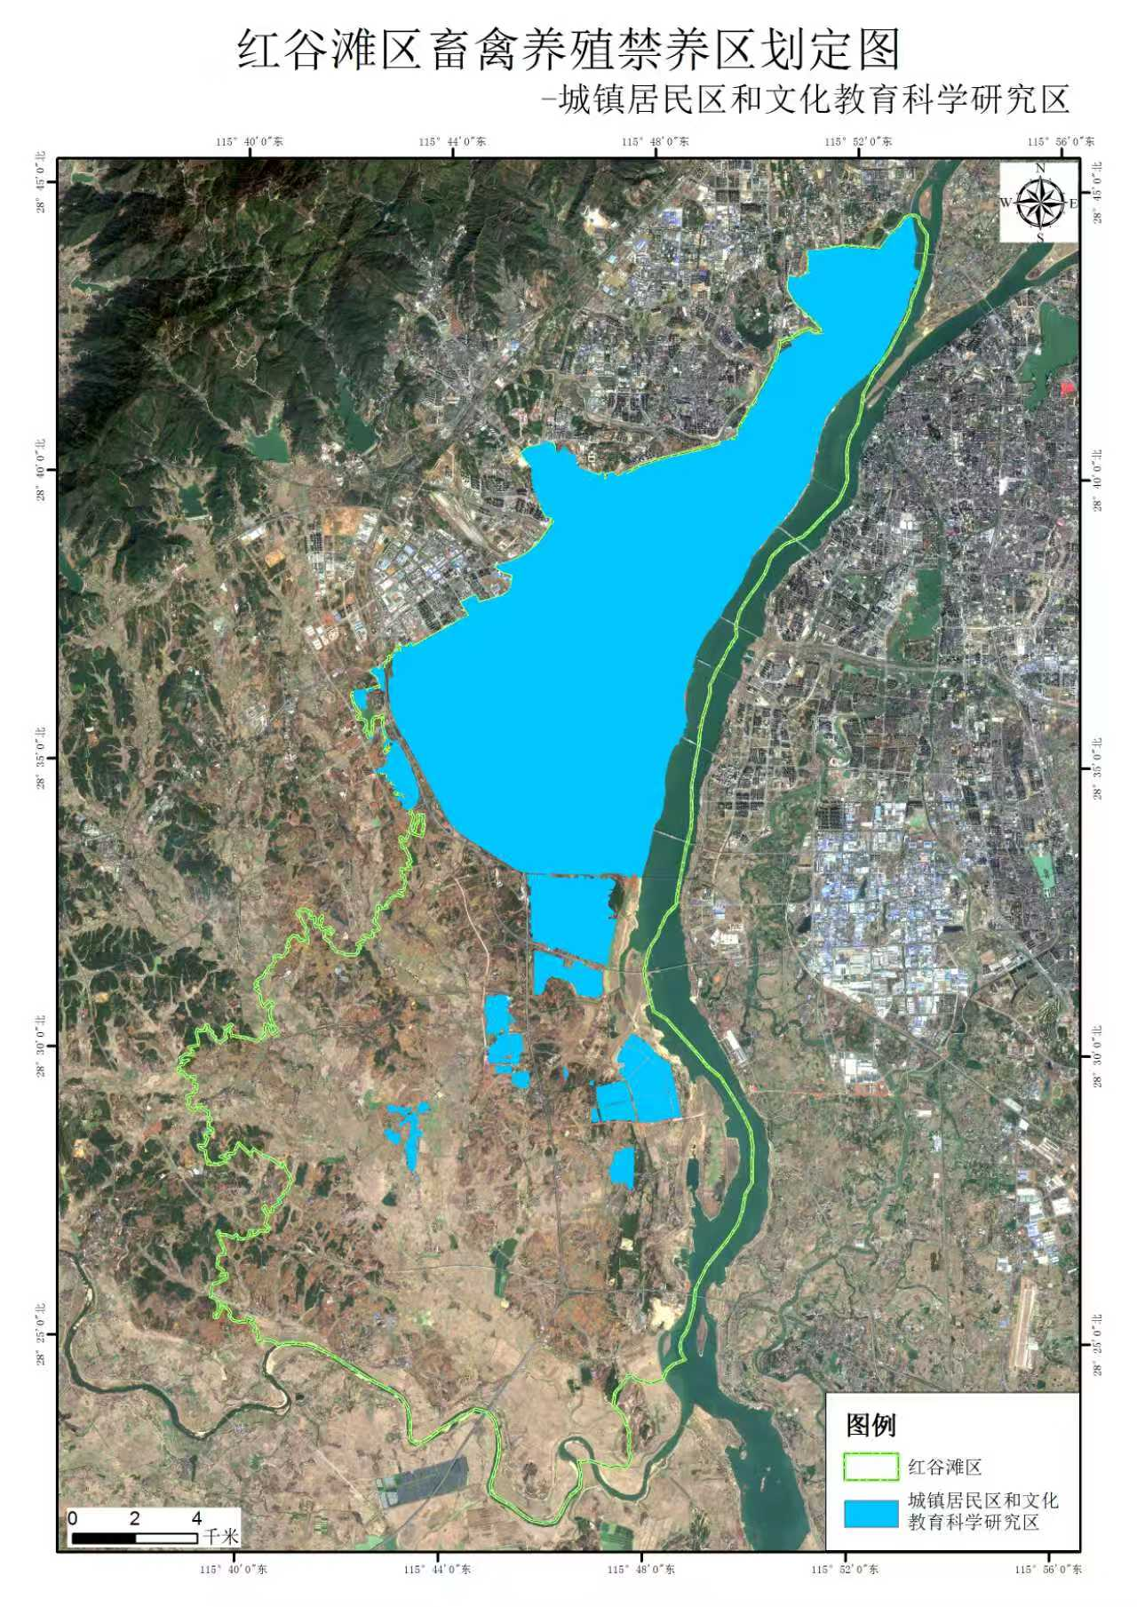

附图二：红谷滩区畜禽养殖禁养区划定图－饮用水源地保护区
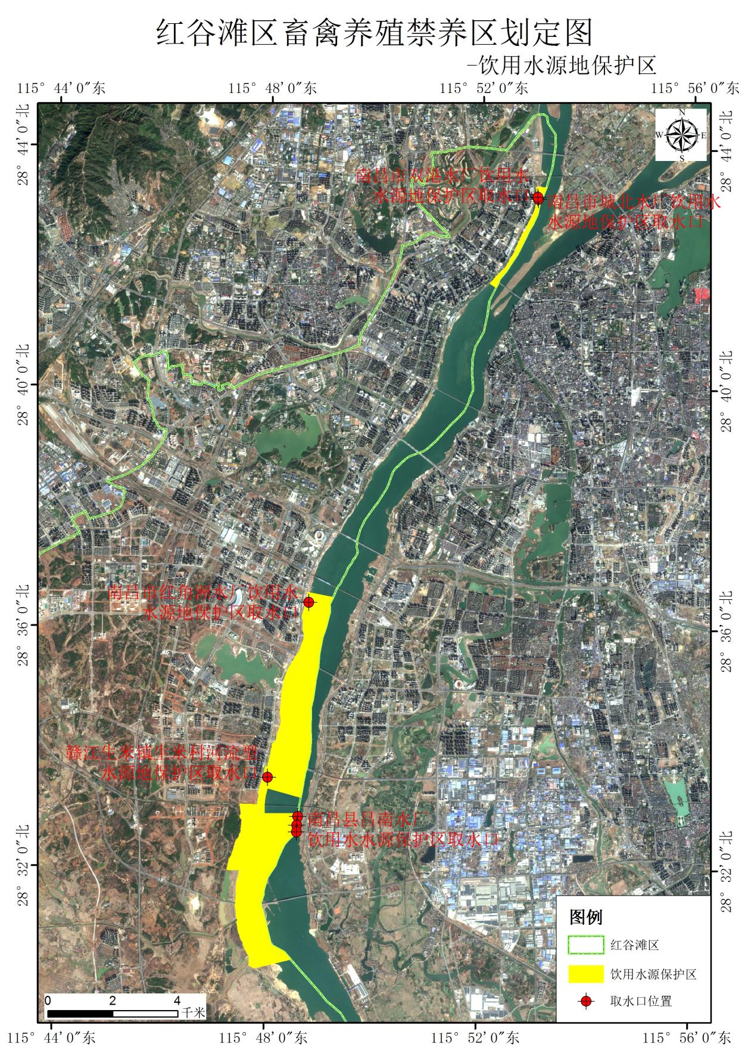

附图三：红谷滩区畜禽养殖禁养区划定图-双港和城北水厂饮用水源地保护区
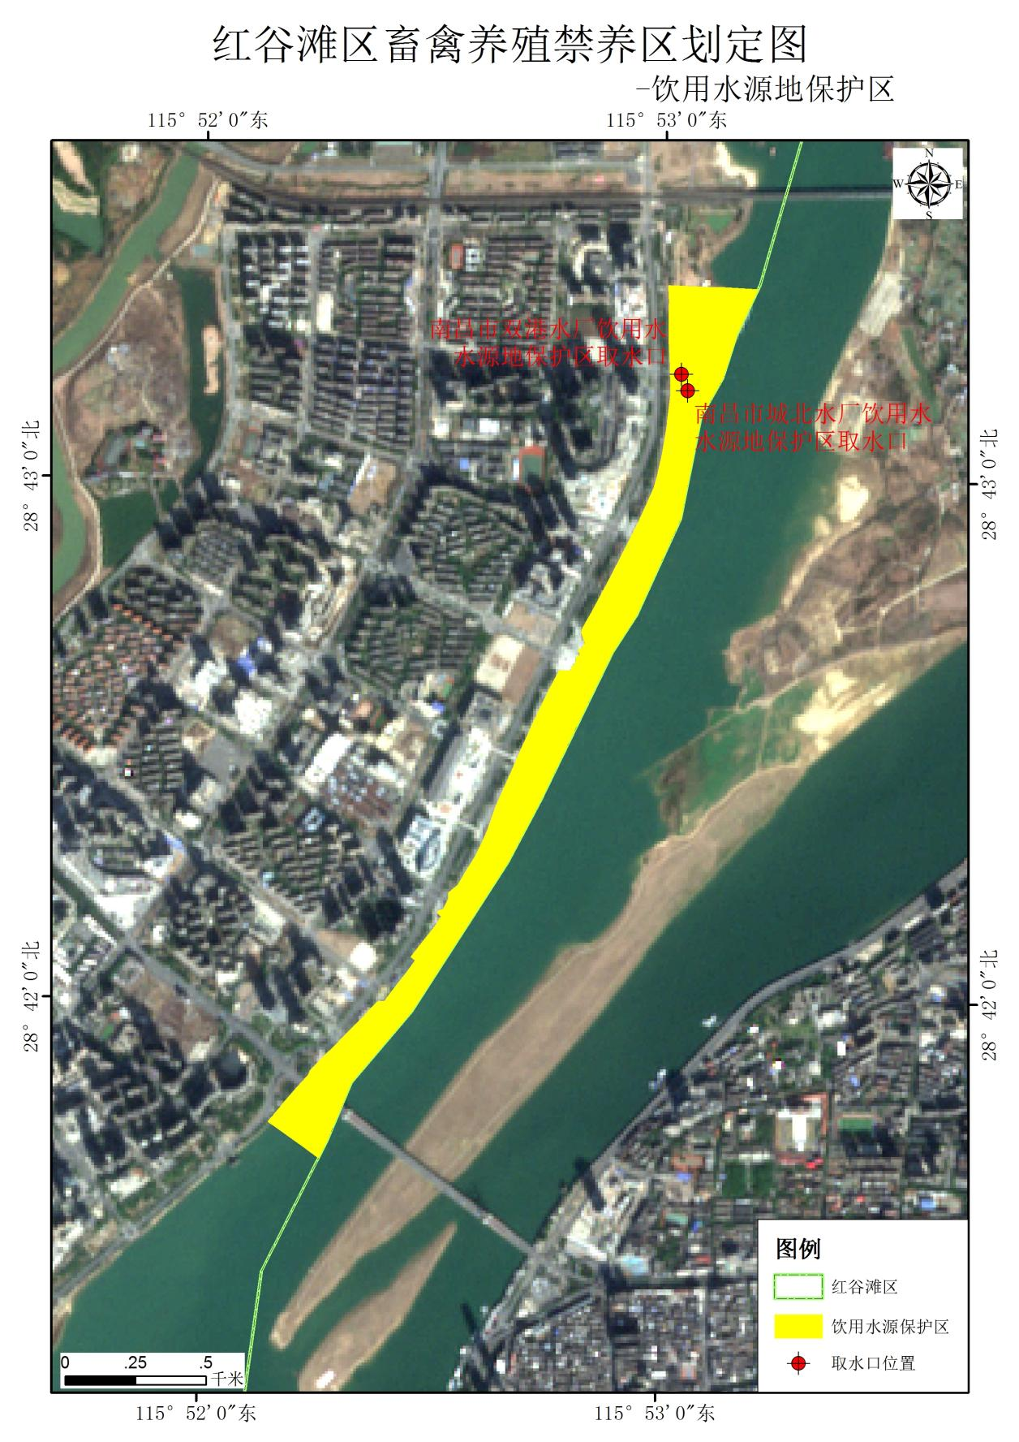

附图四：红谷滩区畜禽养殖禁养区划定图-生米、红角洲、昌南水厂饮用水源地保护区
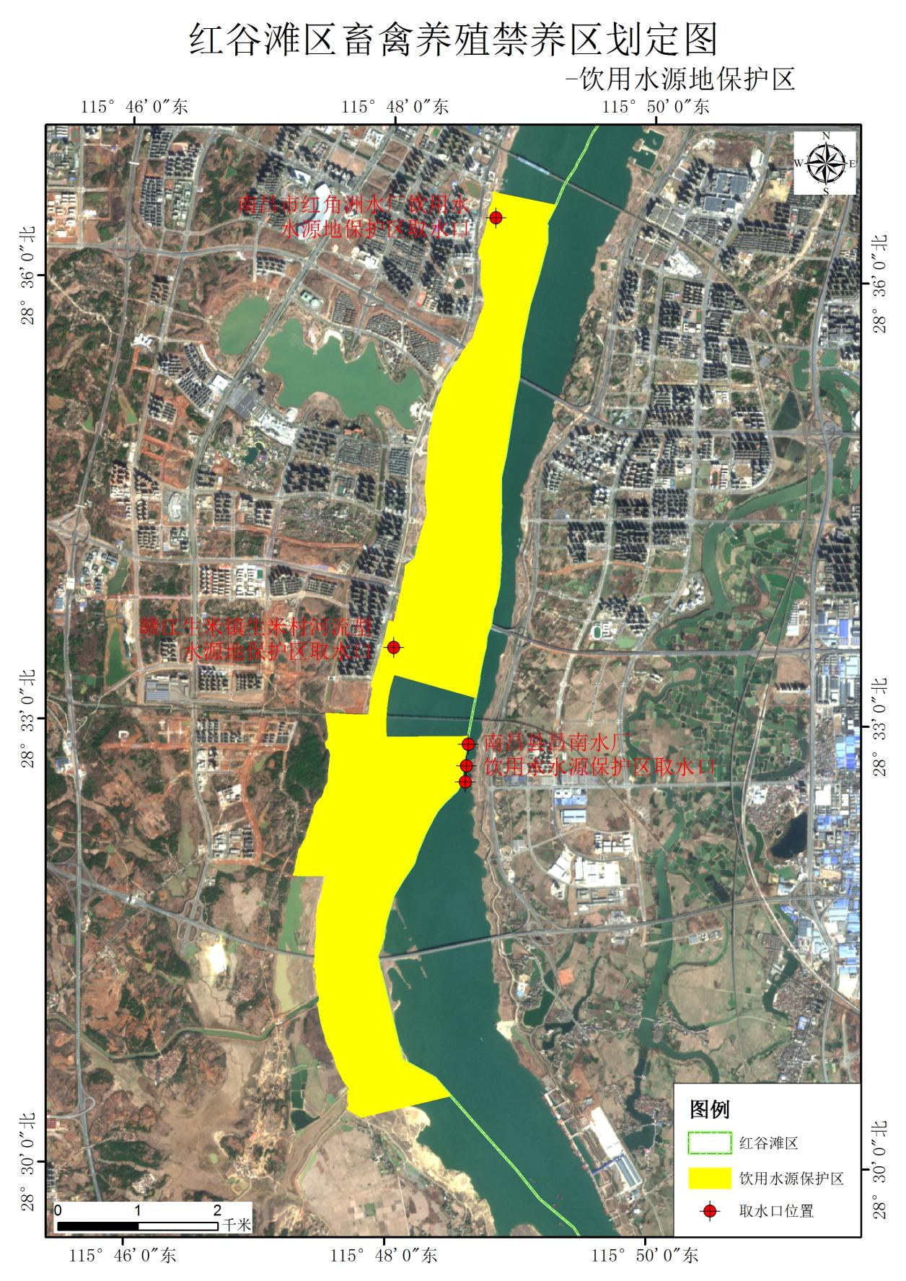

附图五：红谷滩区畜禽养殖禁养区划定图－生米街道
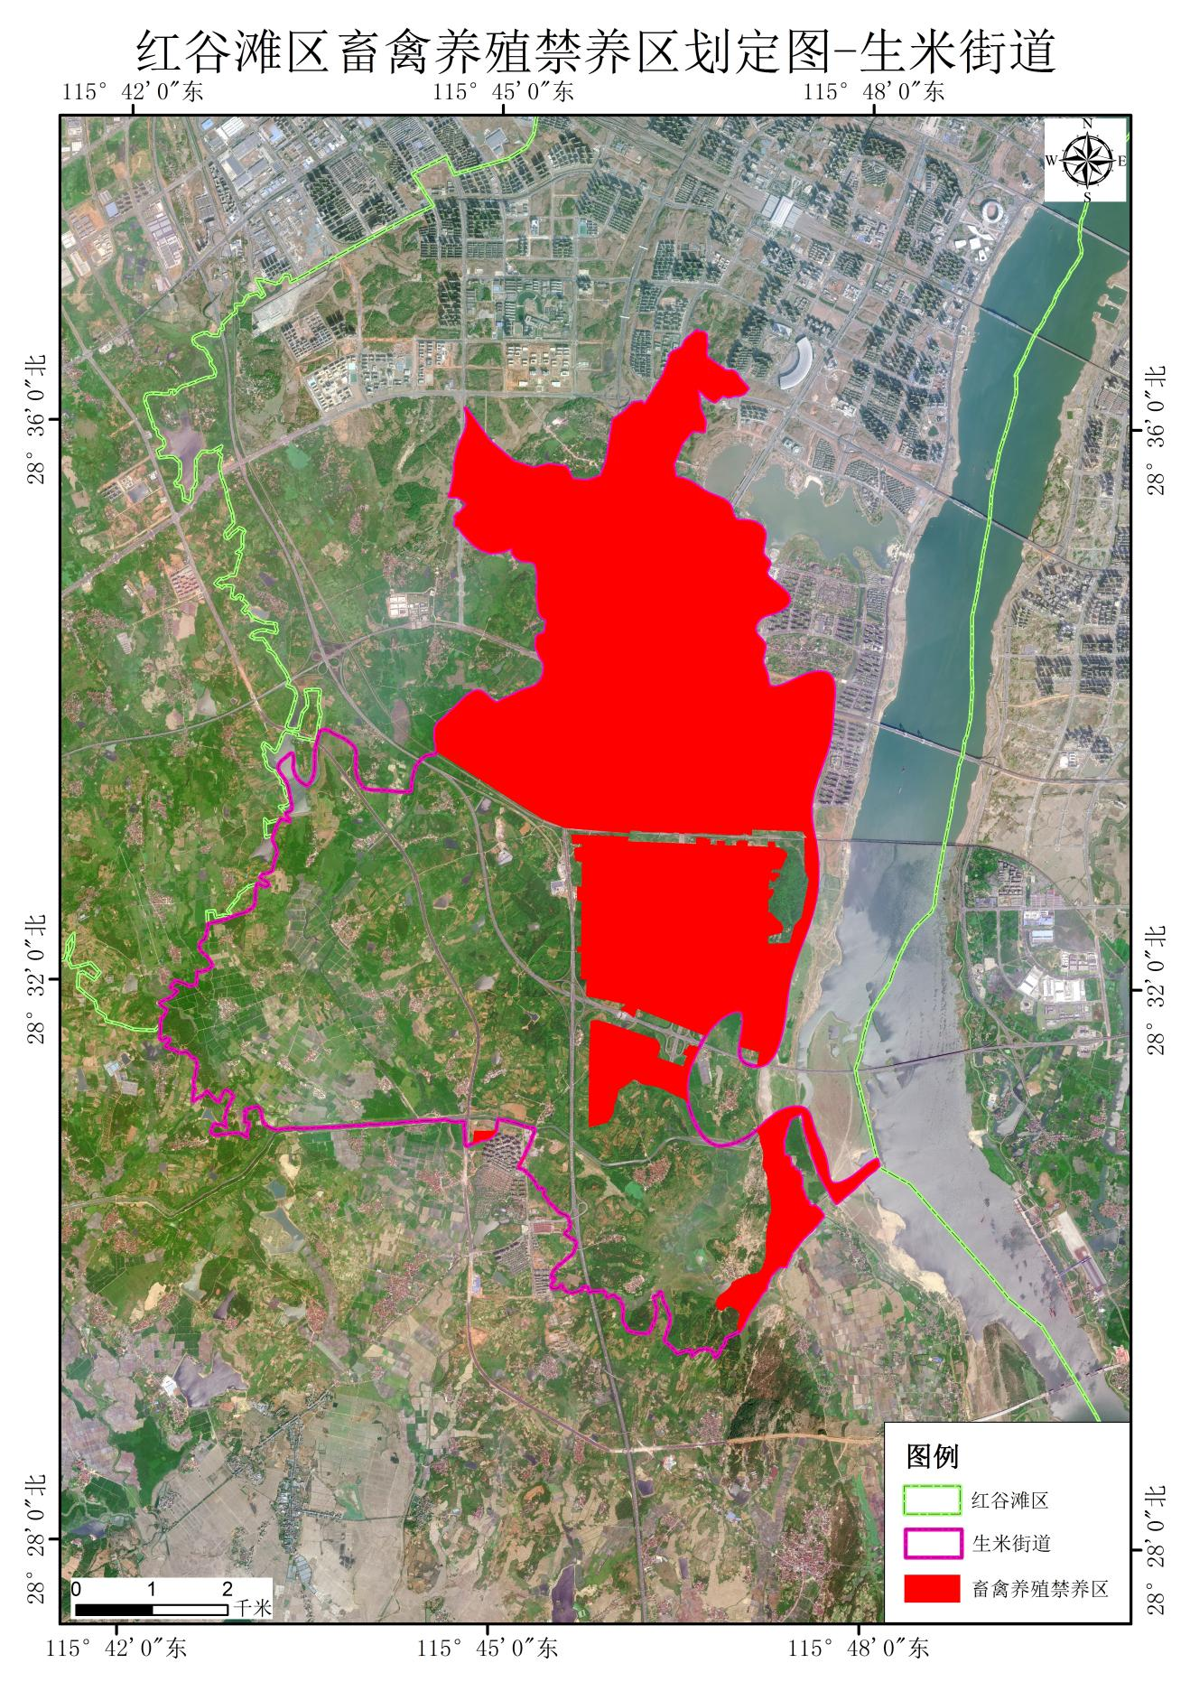

附图六：红谷滩区畜禽养殖禁养区划定图－流湖镇
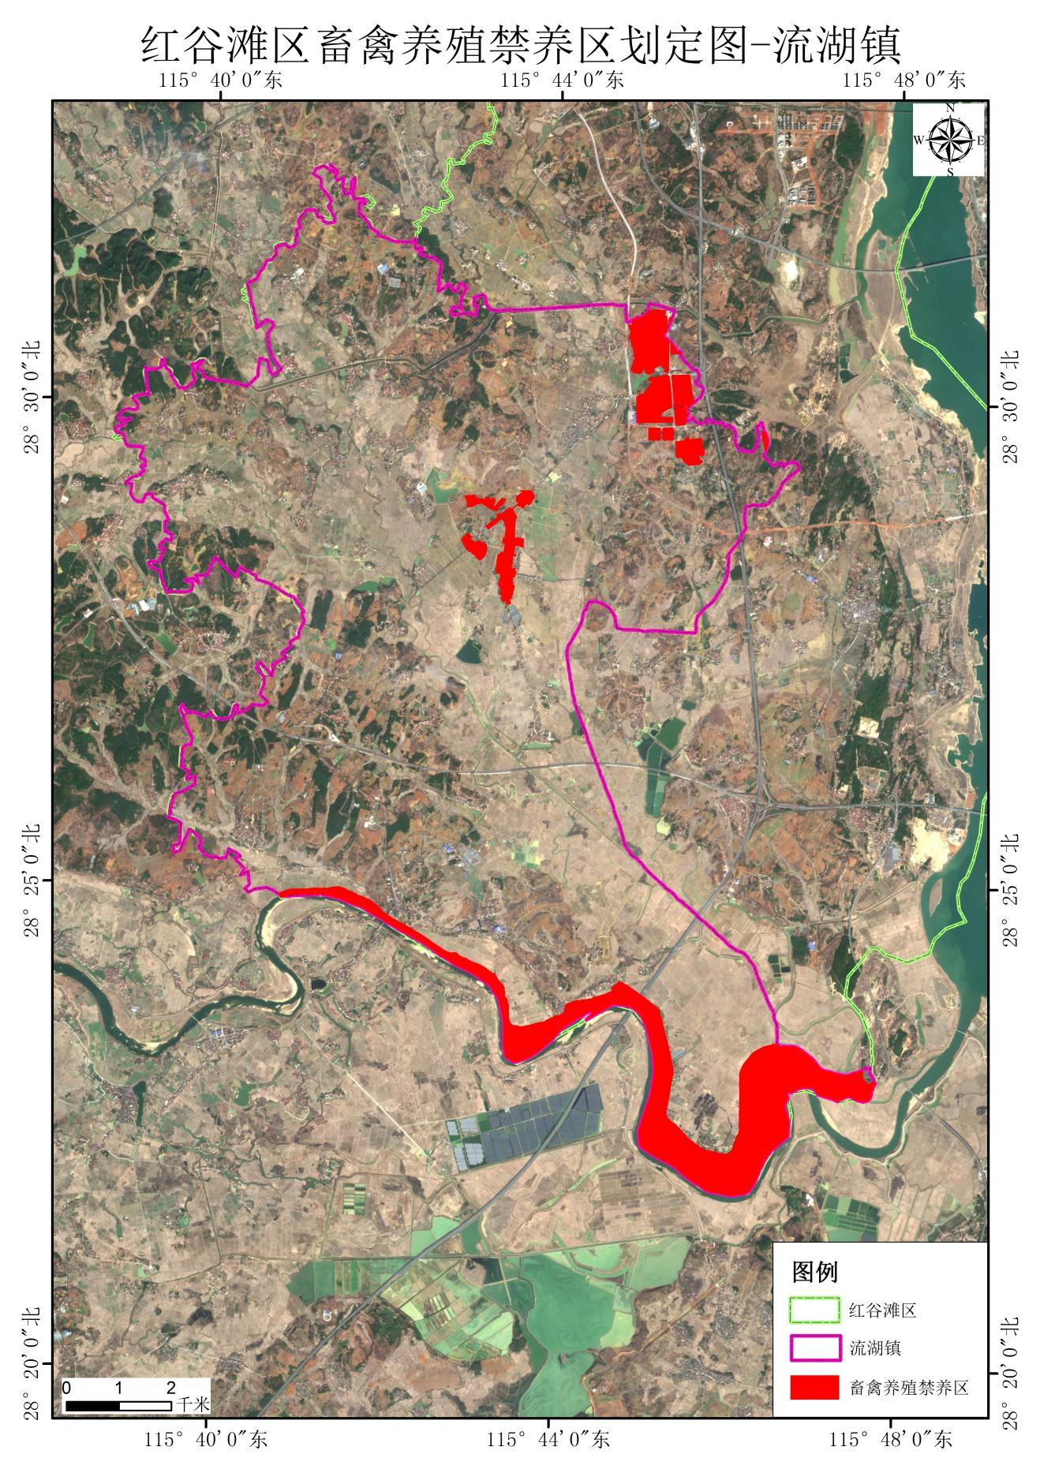

附图七：红谷滩区畜禽养殖禁养区划定图－厚田镇
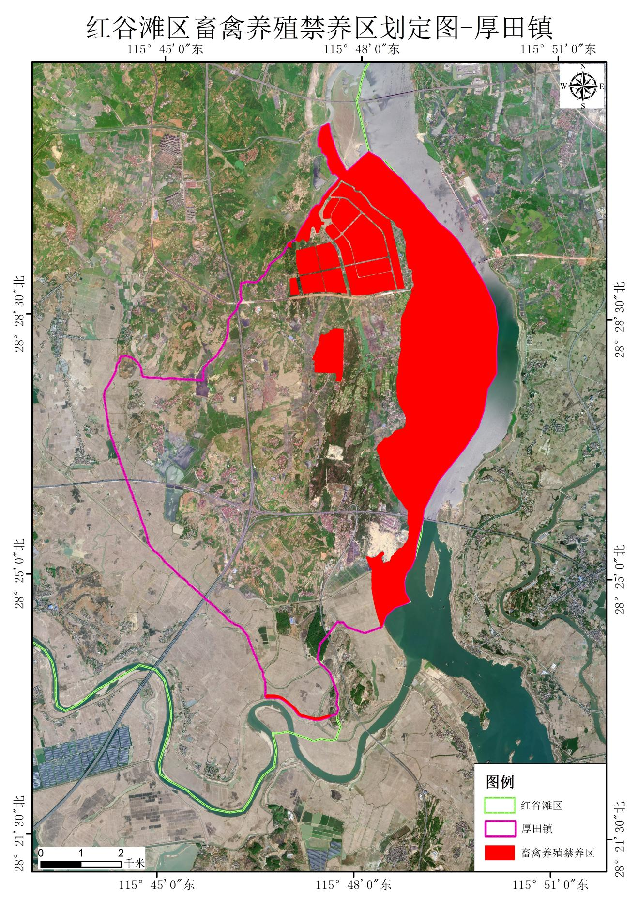

附图八：红谷滩区畜禽养殖禁养区划定图
